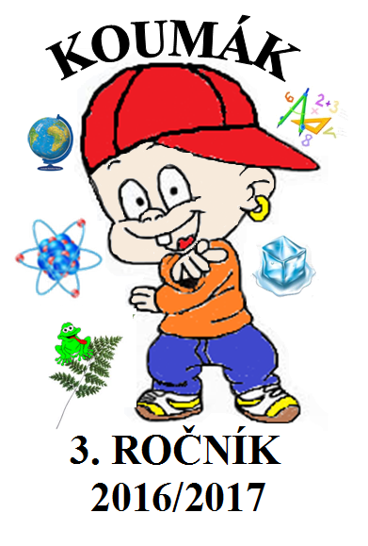
ÚLOHY pro 3. ročník soutěže KOUMÁK
1. kolo

Úloha č. 1.
Tříčlenná králičí rodina sní za týden celkem 73 mrkví. Táta sní o 5 mrkví víc než maminka. Malý králíček sní 12 mrkví.
Kolik mrkví sní maminka a tatínek? ( 2 body )

Úloha č. 2.
Na Želvím ostrově je neobvyklé počasí. V pondělí a středu vždy prší, v sobotu je mlha a ostatní dny svítí sluníčko. Skupina turistů chce na ostrov přijet na 44denní dovolenou.
Který den by měla dovolená začít, aby si užili co nejvíce slunečních dní? ( 5 bodů )

Úloha č. 3.

K2

K1
11
14
2
13
7
8
A
9
9
B
Součet čísel v každém kruhu je 55.
Jaké je číslo na místě A a B? ( 2 body )

Úloha č. 4.: Vylušti křížovku. ( 5 bodů )
1. Světová strana (směr k Polárce)
2. Švýcarské město ( psáno česky )
3. Mrak
4. Severský les
5.

Úloha č. 5.: Ve skrývačce vyškrtej názvy všech zeměpisných jevů, které vidíš na obrázku (názvy hledej svisle a vodorovně) a odpověz na otázky. ( 5,5 bodu )
Otázky:
- V jaké výšce se nachází největší koncentrace tohoto plynu? …….
- Proč je pro nás tento plyn tak důležitý? …….
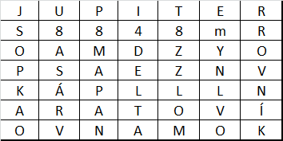
Úloha č. 6.: Vylušti křížovku. ( 4 body )
- Hlavní město Norska na 59,9° s. š. a 10,8° v. d.
- Rovinné zobrazení zemského povrchu
- Okraj pevniny zatopený vodou
- Sousední planeta Země
- Planeta
- Trnovník
- Ostrov na 7° j. š. a 110° v. d.
POZOR!! Písmena musíte správně srovnat.

Úloha č. 7.: Vylušti osmisměrku. ( 7 bodů )
Úkoly:
- Na řádky napiš správné odpovědi a pak jej vyškrtej v osmisměrce.
- Z nevyškrtaných písmenek sestav tajenku.
Otázky:
- Kilogram je jednotkou…. g) Zařízení pro měření teploty
- Zařízení pro měření síly h) Jedna z fází Měsíce
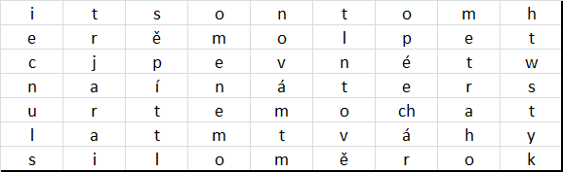
- Zařízení pro měření rychlosti i) Zařízení pro měření hmotnosti
- 365 dní j) Přírodní zdroj světla
- Jednotka délky k) Děj, kdy se led změní na vodu
- Název skupenství, do kterého patří např. dřevo, kámen, sklo, plast apod.

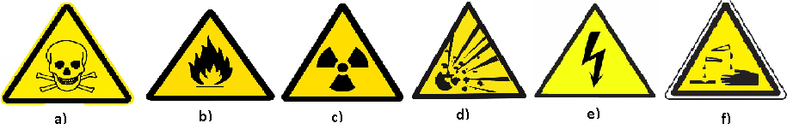
Úloha č. 8.: K následujícím symbolům (obrázkům) napiš správný název skupiny látek.
(3 body )
Úloha č. 9.: Živý pepř? ( 4 body )
Pomůcky:
- miska nebo talíř
- pepř mletý
- saponát Jar, tekuté mýdlo nebo kousek mýdla
Postup:
Misku naplň asi do poloviny vodou a hladinu posyp mletým pepřem. Doprostřed misky kápni saponát nebo vlož kousek mýdla. Pozoruj.
Co se stalo s pepřem po přidání saponátu? Proč se tak stalo?

Úloha č. 10.: Vyber, co do řádku logicky nepatří a uveď důvod. ( 5 bodů )
1. makrela – lín – štika – cejn – candát
Do řádku nepatří …………………………….. , protože…………………………………
2. žula – čedič – vápenec – břidlice – křemen
Do řádku nepatří …………………………….. , protože ……………………………

3. čáp – kapr – poštolka – sýkora – puštík
Do řádku nepatří …………………………….. , protože ……………………………

4. rak – křižák – žížala – slunéčko – užovka
Do řádku nepatří …………………………….. , protože …………………………………

5. vydra říční – roháč obecný – zmije obecná – mák vlčí – orel skalní
Do řádku nepatří ……………………………….. , protože ……………………………………

Úloha č. 11.: Utvoř správné dvojice (orgán – jeho funkce). ( 5 bodů )
a) játra 1. odstraňuje nečistoty z krve
b) srdce 2. sval, který napomáhá dýchání
c) průdušnice 3. vytváří žluč
d) ledvina 4. přivádí vzduch do plic
e) bránice 5. zajišťuje oběh krve v těle
Úloha č. 12.: Odhal rostliny a odpověz na otázku v závěru! ( 5 bodů )

- Vytrvalá léčivá bylina, až 80 cm vysoká, s bílým květenstvím. Častý na loukách. Lidově nazýván Achillova bylina (souvislost s latinským pojmenováním).
- Vytrvalá léčivá rostlina s dlouhým plazivým oddenkem. Listy začínají růst až po odkvětu. Roste převážně na vlhkých místech. Kvete žlutě časně zjara.
- Vytrvalá léčivka charakteristická typickou růžicí přízemních listů, ze které vyrůstá několik stvolů. Roste na loukách, polích i u cest. Působí proti kašli a protizánětlivě.

- Bylina rostoucí na lesních pasekách s bílými květy a červenými chutnými plody (přesněji jde o souplodí nažek). Rozmnožuje se šlahouny.

- Rozšířený plevel na polích s oválnými šešulkami.

- Léčivá bylina dorůstající výšky až 2 metry. V prvním roce vytváří přízemní růžici plstnatých listů, v druhém roce vyrůstá lodyha se žlutými květy.

- Plevel rostoucí na polích s trojúhelníkovitými šešulkami.

- První posel jara - bíle kvetoucí jedovatá bylina s plazivým oddenkem. Hojná v hájích.
